

Trabajando con los compuestos nitrogenados

Valor:

**SOLIDARIDAD**

**QUIMICA 4º**

**SILABUS**

**Examen Bimestral**:

|  |  |
| --- | --- |
| **4º** | **PUNTAJE** |
| Según rol de la Dirección | 20 |

**Controles:**

|  |  |  |
| --- | --- | --- |
| **CONTROL** | **3º** | **PUNTAJE** |
| Nomenclatura de amidas | 28/11 | 20 |

**Trabajos:**

|  |  |  |
| --- | --- | --- |
| **TRABAJO: en el cuaderno** | **3º** | **PUNTAJE** |
| Informe sobre un estudio de la Urea, en su cuaderno  Confeccionar cuadro sobre las principales biomoléculas con ejemplos de cada caso en su cuaderno | 28/11  05/12 | 10  10 |

**Contenidos:**

1. Compuestos orgánicos nitrogenados
2. Aminas: nomenclatura, propiedades
3. Amidas: nomenclatura, propiedades
4. Nitrilos: nomenclatura, propiedades

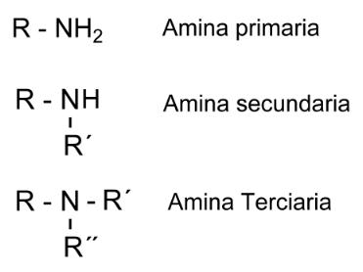 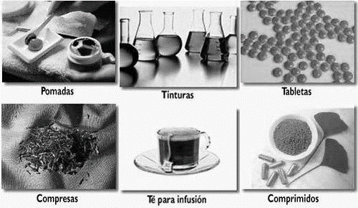

Arequipa, Noviembre 2014

1. **Organización sistémica de los elementos químicos**
2. Tabla periódica moderna
3. Descripción de la Tabla Periódica
4. Clasificación de los elementos